Vany do malé koupelny: Tyhle se tam vejdou!

Foto: Kaldewei
Vana je pro relaxaci příjemnější než sprcha. Tak proč si ji nedopřát v každé koupelně?
Plánujete rekonstrukci koupelny a chcete se vzdát své oblíbené vany? Nahradit ji sprchovým koutem, protože se vám tam nic jiného nevejde? Omyl! Na trhu je totiž spousta van, které potřebují jen minimum místa. Tady jsou!
Předěláváte koupelnu, nebo potřebujete jen nahradit svou starou oprýskanou vanu za jinou, bez toho, abyste museli zbourat půlku bytu? Anebo si stavíte nový dům a chcete krásnou vanu, kterou bude každý obdivovat? Pro každého z vás máme několik tipů. Stačí si jen vybrat!

Tip 1: Do malých koupelen
V malých koupelnách – a je jedno, zda je zařizujete nově, nebo rekonstruujete – jde především o úsporu místa. Největší uplatnění zde proto mají vany asymetrické, tedy s jinou šířkou v zádové oblasti a kolem nohou. V koupelně tak zabírají méně místa, ale člověk si toho při mytí všimnout nemusí. „Jejich vnitřní úhlopříčka je dokonce v průměru o dvacet centimetrů delší než u obyčejné obdélníkové vany, poskytují tak překvapivě velký prostor pro koupání,“ říká Jana Šlefrová ze společnosti Ravak.
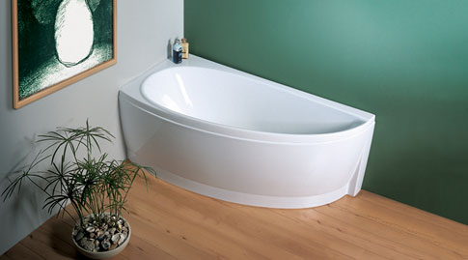Foto: RavakAkrylátová vana Avocado patří k nejmenším, má délku 150 nebo 160 cm a stojí 8730 Kč
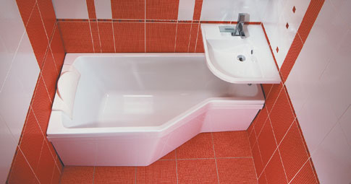Foto: RavakVana BeHappy se vyrábí v délkách 150 až 170 cm a její cena začíná na 8480 Kč
Velmi žádané jsou pak typy, které lze doplnit vanovou zástěnou, a v malém prostoru tak vytvoří vanu a sprchu v jednom. „Proto je dobré volit ty s rovným nebo tvarovaným dnem pro sprchování. To může být ještě opatřené speciálním povrchem, takzvaným antislipem, který zabrání uklouznutí," dodává Jaroslav Řehůřek z firmy Kaldewei. Podrobnosti se dočtete v článku Jak vtěsnat vanu i sprchu do mini koupelny.
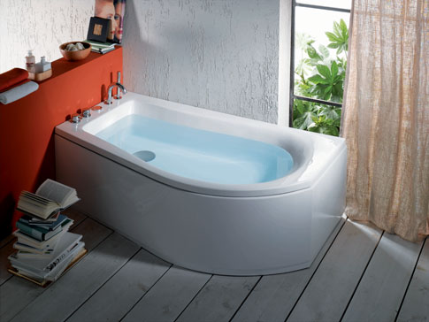Foto: IdealStandardVana First má délku 160 a v nejširší části měří 90, v nohách pak o 20 cm méně. Koupíte ji za 13 020 Kč
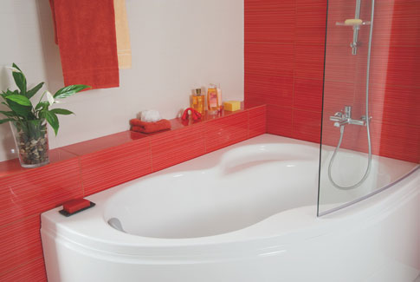Foto: JikaAsymetrická vana Mio potřebuje v koupelně 160 x 105 cm místa. Cena je 10 704 Kč
Při všech těchto úvahách nesmíte zapomenout ani na minimální dostatečný prostor před vanou, který by měl mít tvar obdélníku o hraně nejméně 85 x 75 centimetrů. Jen takové místo vám zajistí pohodlný výstup z vany, aniž byste naráželi do okolního vybavení.
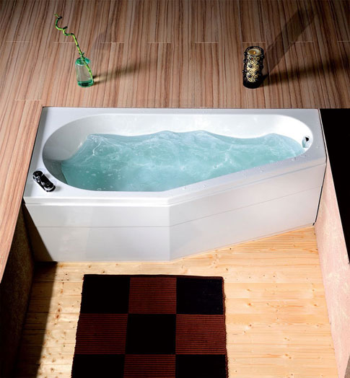Foto: Sapho koupelnyTvarově úsporná vana Tigra má délku 170 a šířku v hlavové části 80 cm. Doporučená cena činí 9390 Kč

Tip 2: Když měníte kus za kus
Poškrábaná, oprýskaná, zažloutlá – vypadá přesně takto vaše vana po dvaceti či třiceti letech a nepomohl žádný z 5 tipů, jak snadno zrenovovat vanu? Na novou koupelnu vám ale nezbývají peníze? Pak samozřejmě můžete vyměnit jen kus za kus. Vybírat máte stále z čeho. I když z tvarů budete muset sáhnout opět po obdélníku a i velikost musí odpovídat původnímu výrobku.
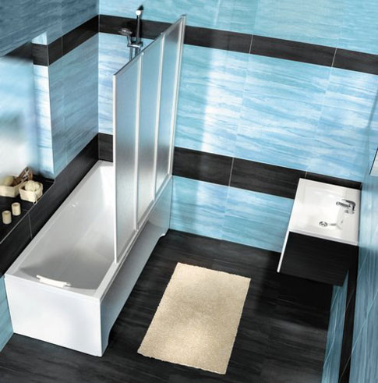Foto: RavakVana Classic, jak napovídá název, je ideální k výměně za starou. Má délku 150 až 170 cm a klasickou šířku 70 cm. Pořídíte ji od 7180 Kč a přikoupit k ní lze i zástěna
V minulosti se vyráběly vany, které se vešly do koupelen s jádrem, jejichž velikosti jsou typizované na rozměry od 244 x 144 do maximálně 260 x 185 centimetrů. Do těch se pak vešly vany s délkou 160 a 170 centimetrů a šířkou 70 či 75 centimetrů. V nabídce jsou i dnes, a tak s jejich sháněním nebudete mít problémy. A potěšit vás může ještě jeden fakt – jde o základní tvary, a tudíž i o nejlevnější výrobky.
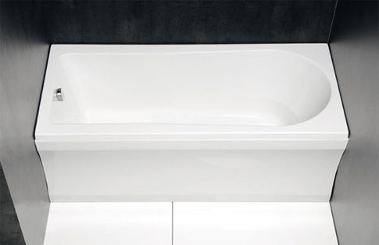Foto: Sapgo koupelnyK výměně kus za kus je vhodná i vana Adriana v délce 160 až 180 cm a šířce 75 cm. Cena té nejmenší je 7720 Kč
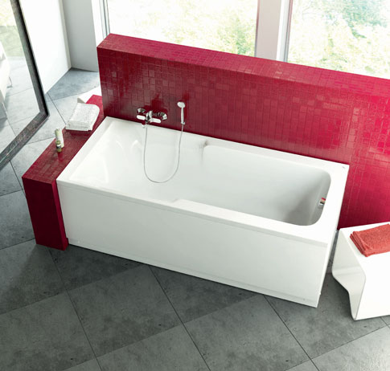Foto: IdealStandardVana Playa dostala tvar klasického obdélníku a vyrábí se v délkách 140 až 160 cm, doma ji můžete mít za 5100 Kč
Ale neznamená to, že pouhou výměnou byste si nemohli svou koupelnu vylepšit. „I u obdélníkových van najdete takové, které mají rovný a dostatečně široký lem, na který lze osadit sprchovou zástěnu. Zároveň u nich oceníte co možná nejširší dno a kolmé stěny, které vytvoří dostatek místa pro pohodlné stání,“ radí Jana Šlefrová.
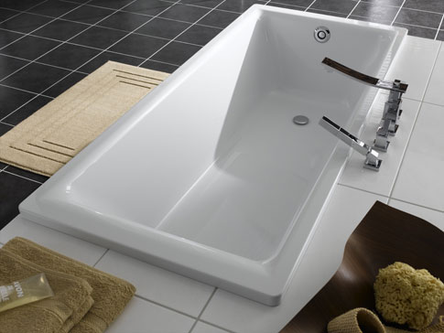Foto: KaldeweiKlasický hranatý tvar je stále krásný, jak dokládá vana Puro, kterou seženete v délkách 160 až 190 cm za cenu od 17 740 Kč


Poraďte se s designérem

Ivana Schneiderová
Od roku 2007 provozuje vlastní studio zaměřené na poradenství a návrhy interiérů, později i realizaci. Poradí zdarma i vám!
Poradíme vám zdarma!

Tip 3: Když je to jen na vás!
Jste v situaci, kterou vám mohou někteří závidět – tedy že máte před sebou „na papíře“ prázdnou koupelnu a je jen na vás, jakou vanu si sem pořídíte? Samozřejmě, že si můžete vybrat některý z předchozích typů, ale je to škoda. Dopřát si zde můžete mnohem více a pouze volbou správné vany promění koupelnu v malé wellness centrum.
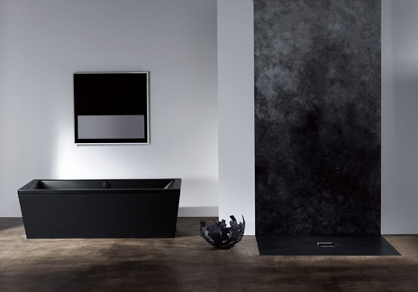Foto: KaldeweiLuxusní vana Conoduo, jejíž krásu ještě podpořila černá barva, je ideální k umístění do prostoru. Stojí 125 800 Kč a více
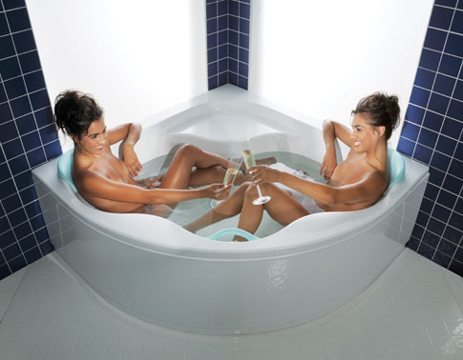Foto: RavakAkylátová vana Gentiana je určená pro dvě osoby. Má velikost 140 x 140 nebo 150 x 150 cm a zaplatíte za ni 12 240 Kč a více
Že po něčem takovém toužíte? Pak sem zvolte třeba rohovou nebo dvoumístnou vanu. Zabere sice více místa a také vodou moc nešetří, ale vejdou se do ní jedna i dvě osoby. Jen na vás pak záleží, zda zvolíte tvar, který umožňuje koupání vedle sebe nebo naproti sobě. První skupina má rozměr 140 x 140 nebo 150 x 150 centimetrů, obdélníkové vany pro dva jsou velké i metr krát dva. „U takových výrobků bych pak jednoznačně vsadil na umístění v prostoru, kdy se vana stane dominantním prvkem a zaujme na první pohled,“ dodává Jaroslav Řehůřek. Sami se přesvědčíte, že Luxus v koupelně? To je vana uprostřed!.
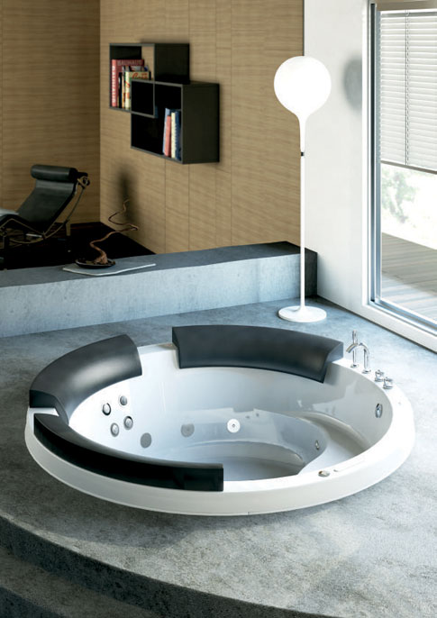Foto: Ideal StandardDokonalý požitek z koupele nabízí kruhová vana Roun pro 3 osoby, která má průměr 170 cm a stojí 249 000 Kč

